Trương Quang Hiếu - 19-07
FIT4014

PHIẾU HỌC TẬP HTML [01] - HTML LÀ GÌ? (THẺ & THUỘC TÍNH)
- Kiến thức cốt lõi
- HTML là gì?
-HTML là: HyperText Markup Language
-Vai trò của HTML là tạo ra cấu trúc
2.
Thành phần | Gọi là
<h1> | Thẻ mở
Chào các bạn | Nội dung
</h1> | Thẻ đóng
3.
Thành phần | Gọi là
href | Tên thuộc tính
"https://google.com" | Giá trị thuộc tính
href="https://google.com" | Một thuộc tính đầy đủ
- ví dụ thực hành
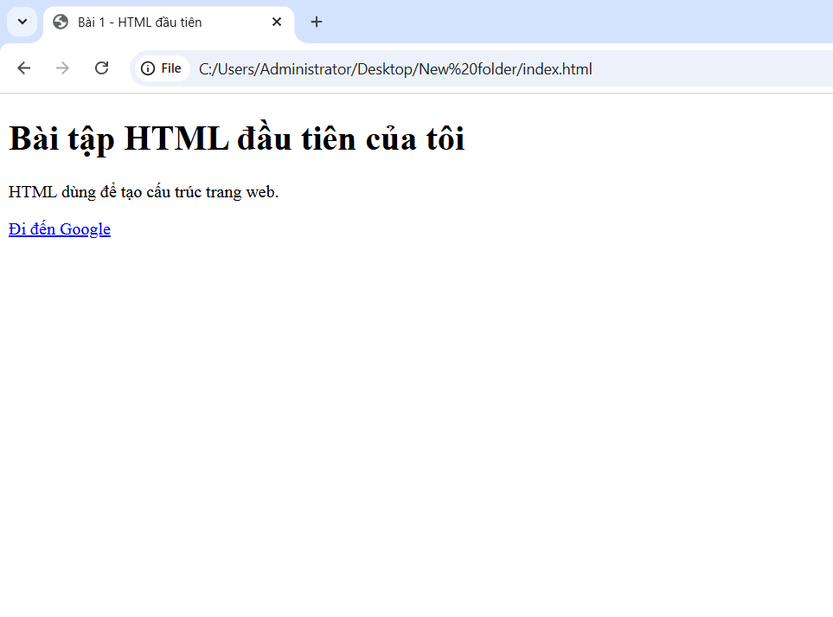
PHIẾU HỌC TẬP HTML [02] - CẤU TRÚC MỘT FILE HTML CHUẨN
- kiến thức cốt lõi
<!DOCTYPE html>
<html>
<head>
<meta charset="UTF-8">
<title>Trang web đầu tiên của tôi</title>
</head>
<body>
<h1>Chào mừng đến trang của tôi!</h1>
<p>Đây là nội dung nằm trong phần body.</p>
</body>
</html>
- Ví dụ thực hành
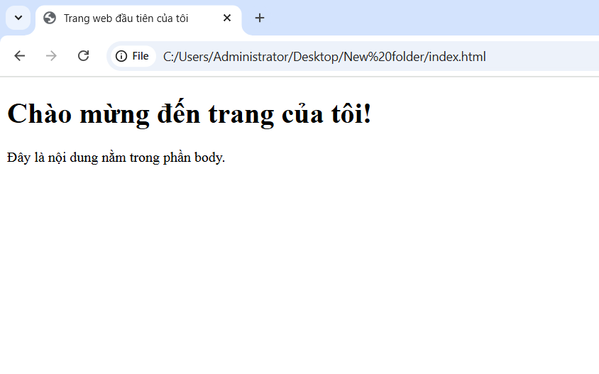
PHIẾU HỌC TẬP HTML [03]: ĐỊNH DẠNG VĂN BẢN (Headings, Paragraphs...)
- kiến thức cốt lõi
Thẻ HTML | Mục đích sử dụng (Dùng để làm gì?)
<h1> đến <h6> | Dùng để tạo các tiêu đề (heading), từ to nhất (<h1>) đến nhỏ nhất (<h6>).
<p> | Dùng để tạo một đoạn văn bản (paragraph).
<br> | Dùng để xuống dòng trong văn bản (thẻ tự đóng).
<hr> | Dùng để tạo một đường kẻ ngang phân tách nội dung (thẻ tự đóng).
<strong> | Dùng để nhấn mạnh tầm quan trọng cho nội dung (làm chữ đậm và có ý nghĩa về ngữ nghĩa).
<em> | Dùng để nhấn mạnh ý nghĩa, cảm xúc cho nội dung (làm chữ nghiêng và có ý nghĩa về ngữ nghĩa).
<b> | Chỉ làm chữ đậm về hình thức, không có ý nghĩa nhấn mạnh nội dung.
<i> | Chỉ làm chữ nghiêng về hình thức, không có ý nghĩa nhấn mạnh nội dung.
- ví dụ thực hành
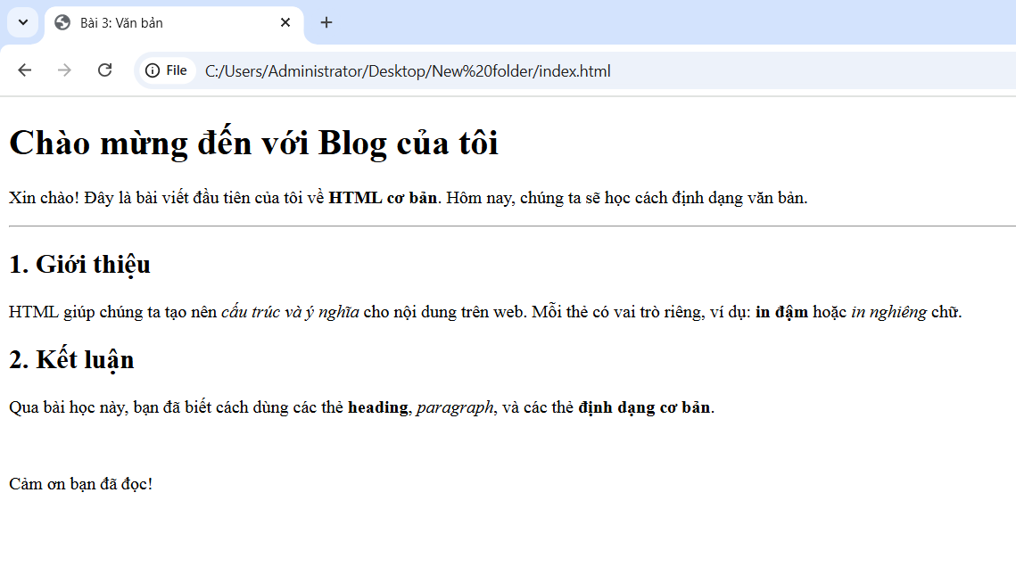
PHIẾU HỌC TẬP HTML [04] - CHÈN LIÊN KẾT (LINKS)
- kiến thức cốt lõi
Thẻ / Thuộc tính | Mục đích sử dụng (Dùng để làm gì?)

<a> | Dùng để bọc nội dung (văn bản hoặc hình ảnh) và biến nó thành liên kết có thể nhấp chuột.

href | (“Hyperlink Reference”) – Đây là thuộc tính bắt buộc, dùng để chỉ định địa chỉ (URL) mà liên kết sẽ dẫn đến.

target="_blank" | Là thuộc tính tùy chọn, dùng để mở liên kết trong một tab hoặc cửa sổ mới của trình duyệt.
- ví dụ thực hành
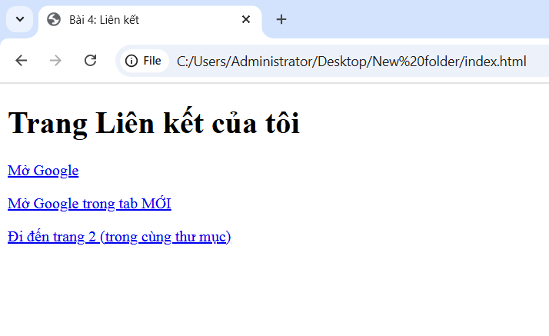
PHIẾU HỌC TẬP HTML [05] - CHÈN HÌNH ẢNH (IMAGES)
- kiến thức cốt lõi
Thuộc tính | Tên đầy đủ | Mục đích sử dụng
src | Source | Đây là thuộc tính bắt buộc, dùng để chỉ định đường dẫn đến tệp hình ảnh mà bạn muốn hiển thị trên trang web.
alt | Alternative Text | Đây là thuộc tính bắt buộc, dùng để hiển thị văn bản thay thế khi ảnh bị lỗi không tải được, hoặc giúp trình đọc màn hình mô tả hình ảnh cho người khiếm thị.
- ví dụ thực hành
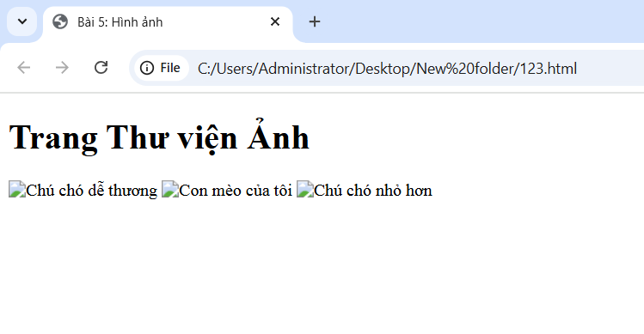
PHIẾU HỌC TẬP HTML [06] - TẠO DANH SÁCH (LISTS)
- kiến thức cốt lõi
Thẻ HTML | Tên đầy đủ | Mục đích sử dụng (Khi nào dùng?)
<ul> | Unordered List | Dùng để tạo danh sách không có thứ tự, khi các mục không quan trọng về trình tự, thường hiển thị bằng dấu chấm tròn (•).
<ol> | Ordered List | Dùng để tạo danh sách có thứ tự, khi các mục phải theo trình tự hoặc mức độ quan trọng, thường hiển thị theo số 1, 2, 3...
<li> | List Item | Dùng để bọc từng mục (item) trong danh sách, nằm bên trong <ul> hoặc <ol>.
- ví dụ thực hành
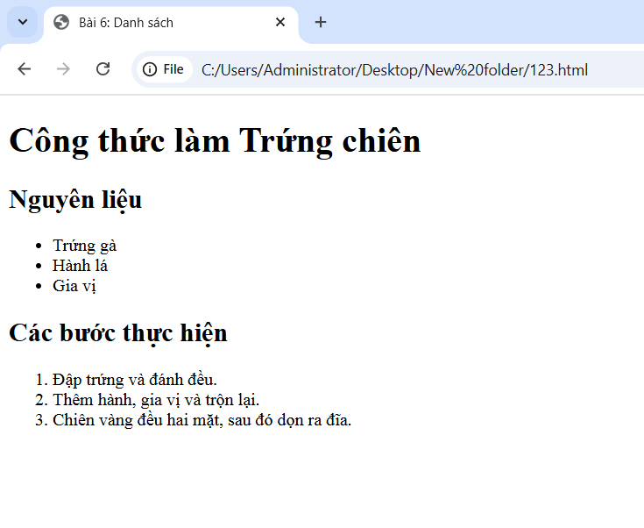
PHIẾU HỌC TẬP HTML [07] - TẠO BẢNG BIỂU (TABLES)
- kiến thức cốt lõi
Thẻ HTML | Tên đầy đủ | Mục đích sử dụng (Dùng để làm gì?)
<table> | Table | Thẻ cha, dùng để bọc toàn bộ nội dung của bảng.
<tr> | Table Row | Dùng để tạo một hàng (row) trong bảng.
<th> | Table Header | Dùng để tạo ô tiêu đề (ô đầu bảng hoặc đầu cột/hàng), chữ in đậm, căn giữa.
<td> | Table Data | Dùng để tạo ô dữ liệu thông thường (nội dung trong bảng).
- Ví dụ thực hành
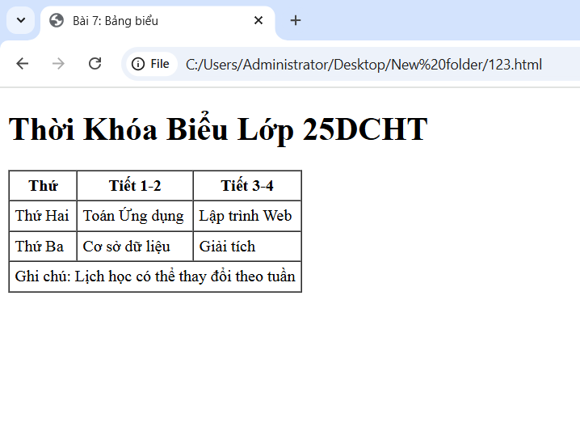
PHIẾU HỌC TẬP HTML [08] - BIỂU MẪU (FORMS) - PHẦN 1: CƠ BẢN
- kiến thức cốt lõi
Thẻ HTML | Mục đích sử dụng (Dùng để làm gì?) | Thuộc tính quan trọng
<form> | Thẻ cha, dùng để bọc toàn bộ biểu mẫu, giúp trình duyệt biết phần nào là form và dữ liệu nào sẽ được gửi đi. | action, method
<label> | Dùng để tạo nhãn (tên gợi ý) cho ô nhập liệu, giúp người dùng biết họ cần nhập thông tin gì. | for
<input> | Dùng để tạo ô nhập liệu cho người dùng (gõ chữ, mật khẩu, chọn radio, checkbox,...). | type, id, name
- ví dụ thực hành
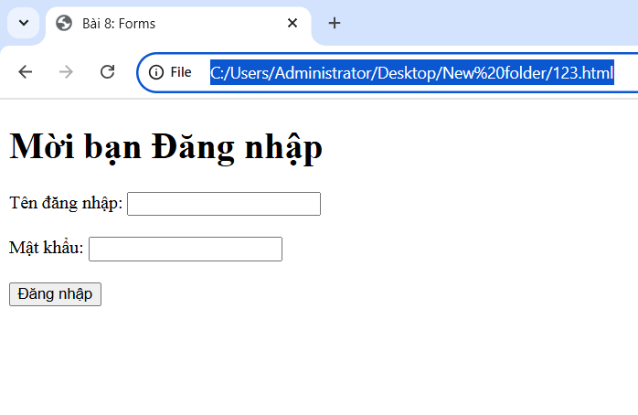
PHIẾU HỌC TẬP HTML [09] - BIỂU MẪU (FORMS) - PHẦN 2: NÂNG CAO
- kiến thức cốt lõi
Thẻ / Loại Input | Mục đích sử dụng
<input type="checkbox"> | Cho phép người dùng chọn một hoặc nhiều lựa chọn trong danh sách.
<input type="radio"> | Cho phép người dùng chọn duy nhất một lựa chọn trong một nhóm tùy chọn.
<textarea> | Dùng để tạo ô nhập liệu nhiều dòng (ví dụ: góp ý, mô tả, tin nhắn...).
<select> và <option> | Dùng để tạo danh sách chọn (dropdown), giúp người dùng chọn một (hoặc nhiều) giá trị có sẵn.
<button> | Dùng để tạo nút bấm (có thể dùng để gửi form, thực hiện hành động JavaScript, v.v.).
- ví dụ thực hành
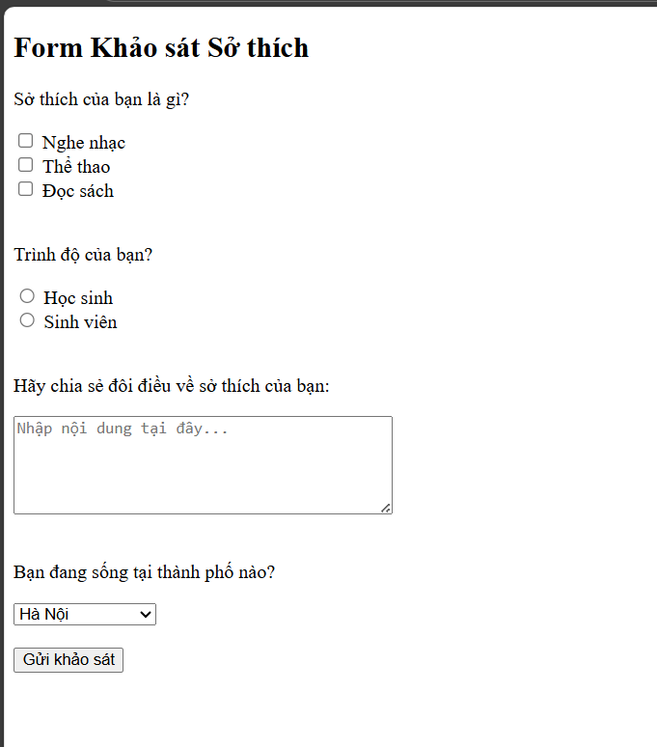
PHIẾU HỌC TẬP HTML [10] - HTML NGỮ NGHĨA (SEMANTIC HTML)
- kiến thức cốt lõi
Thẻ HTML | Mục đích sử dụng (Dùng để mô tả phần nào của trang web?)
<div> / <span> | Là các thẻ phi ngữ nghĩa, chỉ dùng để nhóm hoặc định dạng nội dung khi không có thẻ ngữ nghĩa phù hợp.
<header> | Dùng để bọc phần đầu trang (logo, tiêu đề, thanh điều hướng hoặc phần mở đầu của một khu vực).
<nav> | Dùng để bọc các liên kết điều hướng chính của trang web (menu, thanh điều hướng).
<main> | Dùng để bọc nội dung chính của trang web (phần quan trọng nhất, không lặp lại ở các trang khác).
<section> | Dùng để nhóm một chủ đề hoặc nội dung có liên quan trong cùng một phần.
<article> | Dùng để bọc một nội dung độc lập, có thể tồn tại riêng (như bài viết, tin tức, blog...).
<aside> | Dùng để bọc nội dung phụ hoặc bổ trợ (ví dụ: quảng cáo, liên kết liên quan, thanh bên...).
<footer> | Dùng để bọc phần chân trang (thông tin bản quyền, liên hệ, liên kết phụ...).

- ví dụ thực hành
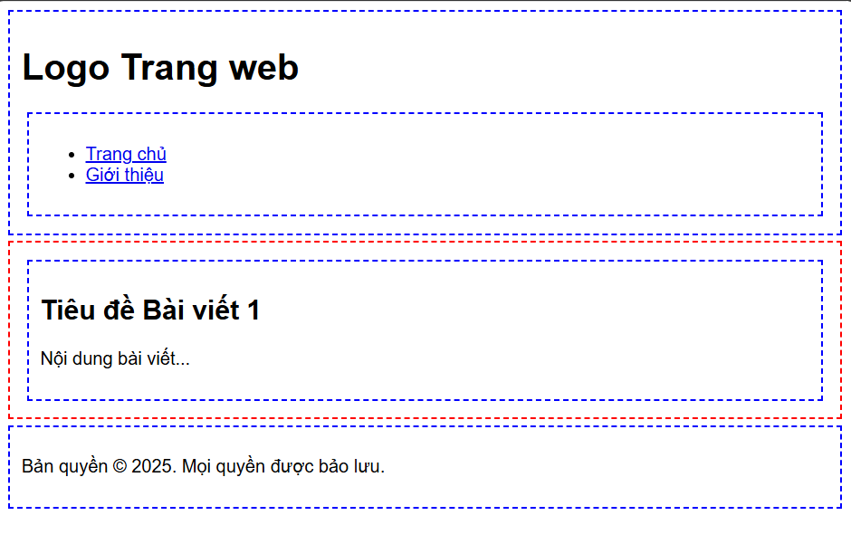
PHIẾU HỌC TẬP HTML [11] - DỰ ÁN NHỎ: TRANG GIỚI THIỆU BẢN THÂN
1.kiến thức cốt lõi
